2023年第一季度广西人才网人才供求分析报告

2023年第一季度，通过广西人才网招聘人才的用人单位（简称用人单位，下同）数量为9025家，比上年同期下滑17.94%；需求人才数为110957人，比上年同期下滑1.86%；求职人才数为480368人，与上年同期相比增长10.37%；总人才供求比为4.33（即人才需求人数或职位数为1时，人才供给或求职人才数为4.33，下同），比上年同期的3.85增加0.48。

一、总体情况
（一）人才供给量稳居高位
2023年第一季度，广西人才网中求职人才数逼近50万人，为480368人，同比增长10.37%。
求职人才数走势见下图：
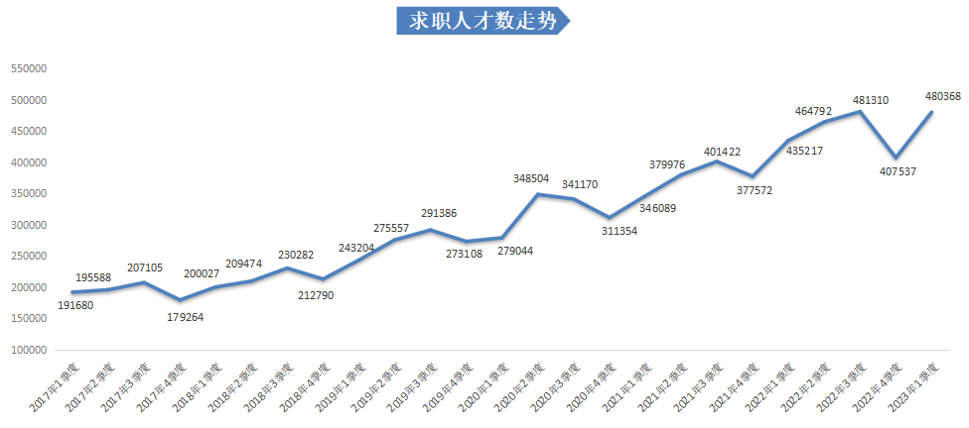
（二）人才需求量环比大幅上升
在人才需求方面，2023年第一季度广西人才网中人才需求呈现明显回升态势，有招聘需求的用人单位需求人才数为110957人，虽比上年同期小幅下滑1.86%，却比上季度大幅上升68.45%。
人才需求数走势见下图：
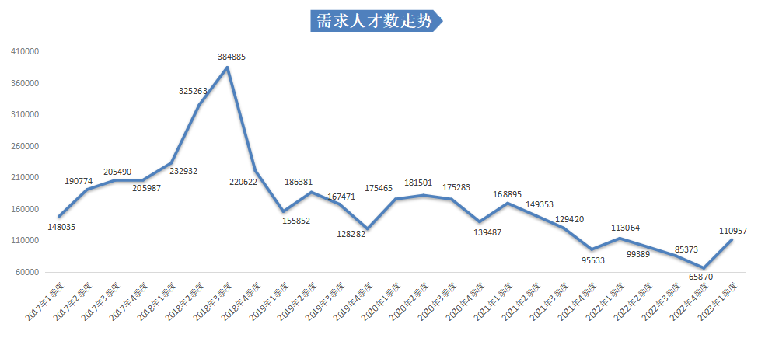
（三）人才供求比环比下降明显
2023年第一季度广西人才网人才供求比为4.33，虽与上年同期相比增加0.48，但与上季度相比有明显下降趋势，人才供求比环比减少1.86。
人才供求比走势见下图：
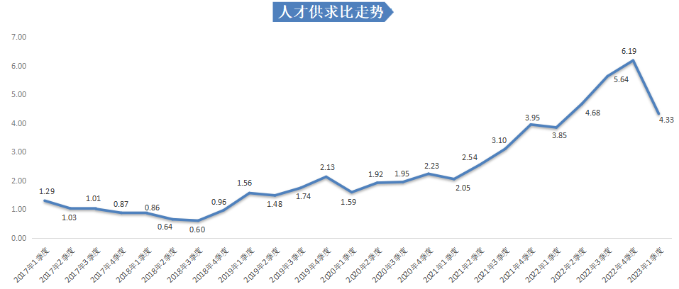
二、用人单位分布
2023年第一季度，广西人才网中用人单位数量为9025家，同比下滑17.94%，用人单位中企业共有7708家，同比下滑19.92%，占比85.41%，其中民营企业为6801家，同比下滑21.64%。
用人单位性质分布见下图：
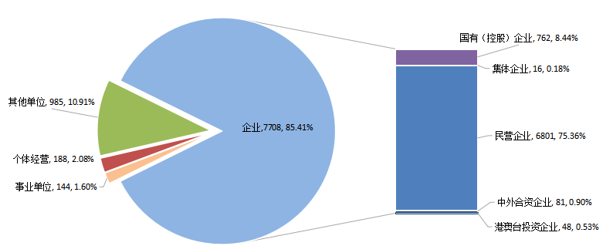
从行业方面看，广西人才网用人单位主要集中在制造业、建筑业、信息传输/计算机服务和软件业、租赁和商务服务业、房地产业等行业中，这五大行业用人单位数合计5633家，共计占比达到62.42%。
具体分布见下表：
产业 | 行业 | 用人  单位数 | 用人单位占比 | 同比  增长
第一产业 | 农业 | 154 | 1.71% | 21.26%
 | 林业 | 46 | 0.51% | -17.86%
 | 畜牧业 | 36 | 0.40% | -2.70%
 | 渔业 | 3 | 0.03% | 0.00%
 | 农、林、牧、渔服务业 | 149 | 1.65% | -7.45%
 | 小计 | 388 | 4.30% | 1.04%
第二产业 | 采矿业 | 238 | 2.64% | 0.00%
 | 制造业 | 1827 | 20.24% | -14.71%
 | 电力、燃气及水的生产和供应业 | 232 | 2.57% | 4.04%
 | 建筑业 | 1429 | 15.83% | -19.17%
 | 小计 | 3726 | 41.29% | -14.76%
第三产业 | 交通运输、仓储和邮政业 | 236 | 2.61% | -8.17%
 | 信息传输、计算机服务和软件业 | 859 | 9.52% | -23.85%
 | 批发和零售业 | 417 | 4.62% | -21.91%
 | 住宿和餐饮业 | 128 | 1.42% | -12.33%
 | 金融业 | 446 | 4.94% | -13.90%
 | 房地产业 | 693 | 7.68% | -29.79%
 | 租赁和商务服务业 | 825 | 9.14% | -16.50%
 | 科学研究、技术服务和地质勘查业 | 213 | 2.36% | -14.46%
 | 水利、环境和公共设施管理业 | 187 | 2.07% | -22.08%
 | 居民服务和其他服务业 | 218 | 2.42% | -20.15%
 | 教育 | 426 | 4.72% | -23.24%
 | 卫生、社会保障和社会福利业 | 33 | 0.37% | -40.00%
 | 文化、体育和娱乐业 | 175 | 1.94% | -28.86%
 | 公共管理和社会组织 | 55 | 0.61% | -16.67%
 | 国际组织 | 0 | 0.00% | -100.00%
 | 小计 | 4911 | 54.42% | -21.34%
合计 |  | 9025 | —— | -17.94%

三、产业和行业人才需求分布特点
在产业分布中，广西人才网中第三产业是人才需求的主要支撑，其需求人才数占比达到60.58%。
近两年第一季度具体产业人才需求分布见下表：
产业 | 2023年第一季度 |  | 2022年第一季度
 | 需求  人才数 | 需求  占比 | 需求  人才数 | 需求  占比
第一产业 | 3695 | 3.33% | 3641 | 3.22%
第二产业 | 40044 | 36.09% | 39576 | 35.00%
第三产业 | 67218 | 60.58% | 69847 | 61.78%
总计 | 110957 | —— | 113064 | ——

在行业分布中，人才需求量排名前五名的行业类别分别为制造业、租赁和商务服务业、信息传输/计算机服务和软件业、建筑业、居民服务和其他服务业等行业，这五个行业合计需求人才数占比达到70.40%。
在24个主要行业类型中，有17个行业类型的人才需求出现同比下滑。其中，信息传输、计算机服务和软件业的需求人才数比上年同期减少4379人，同比下滑32.09%，是本季度人才需求量减少最多的行业类型；金融业的需求人才数比上年同期减少3519人，同比下滑43.92%。
在总体人才需求同比下滑的局势下，本季度仍有7个行业类型的人才需求实现同比增长。人才需求增长量排名第一的是租赁和商务服务业，需求人才数比上年同期增加9547人，同比增长65.44%；其次是居民服务和其他服务业，需求人才数比上年同期增加4904人，同比增长153.25%；第三是制造业，需求人才数比上年同期增加2773人，同比增长11.21%。
具体行业人才需求分布见下表：
产业 | 行业 | 需求  人才数 | 需求  占比 | 同比  增长
第一产业 | 农业 | 1432 | 1.29% | 27.63%
 | 林业 | 158 | 0.14% | -35.77%
 | 畜牧业 | 406 | 0.37% | -34.94%
 | 渔业 | 4 | 0.00% | -78.95%
 | 农、林、牧、渔服务业 | 1695 | 1.53% | 3.99%
 | 小计 | 3695 | 3.33% | 1.48%
第二产业 | 采矿业 | 2251 | 2.03% | 1.49%
 | 制造业 | 27501 | 24.79% | 11.21%
 | 电力、燃气及水的生产和供应业 | 1182 | 1.07% | -17.23%
 | 建筑业 | 9110 | 8.21% | -18.68%
 | 小计 | 40044 | 36.09% | 1.18%
第三产业 | 交通运输、仓储和邮政业 | 1729 | 1.56% | -6.94%
 | 信息传输、计算机服务和软件业 | 9265 | 8.35% | -32.09%
 | 批发和零售业 | 4135 | 3.73% | -14.34%
 | 住宿和餐饮业 | 1604 | 1.45% | -30.32%
 | 金融业 | 4493 | 4.05% | -43.92%
 | 房地产业 | 6540 | 5.89% | -17.16%
 | 租赁和商务服务业 | 24137 | 21.75% | 65.44%
 | 科学研究、技术服务和地质勘查业 | 1276 | 1.15% | -17.78%
 | 水利、环境和公共设施管理业 | 587 | 0.53% | -50.51%
 | 居民服务和其他服务业 | 8104 | 7.30% | 153.25%
 | 教育 | 3197 | 2.88% | -39.14%
 | 卫生、社会保障和社会福利业 | 157 | 0.14% | -61.89%
 | 文化、体育和娱乐业 | 1691 | 1.52% | -65.14%
 | 公共管理和社会组织 | 303 | 0.27% | 16.09%
 | 国际组织 | 0 | 0.00% | -100.00%
 | 小计 | 67218 | 60.58% | -3.76%
合计 |  | 110957 | —— | -1.86%
部分行业人才需求特点如下：
（一）信息传输、计算机服务和软件业
2023年第一季度，广西人才网中信息传输、计算机服务和软件业人才需求持续低迷，需求人才数为9265人，比上年同期的13644人减少4379人，同比下滑32.09%。其中，互联网、计算机软件、计算机硬件及网络设备等行业的人才需求减少量排名前三，需求人才数分别为1379人、766人和788人，与上年同期相比分别减少1608人、1149人和965人，降幅分别为53.83%、60.00%和55.05%。
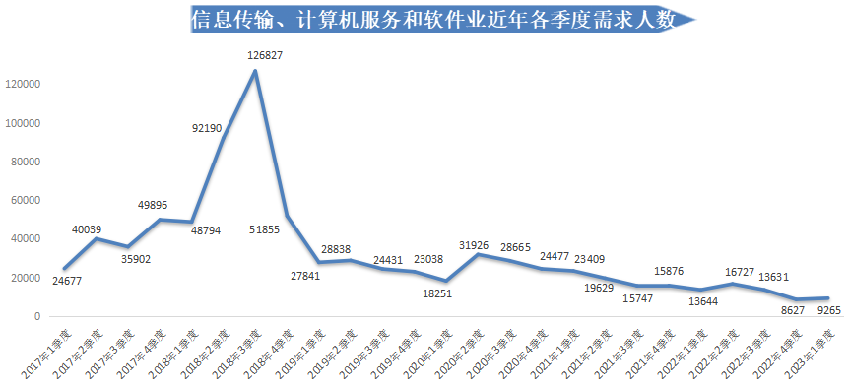
（二）金融业
2023年第一季度，金融业人才需求量较低迷，需求人才数为4493人，与上年同期的8012人相比减少3519人，同比下滑43.92%。金融业人才需求的大幅下跌主要受保险行业的影响，保险行业需求人才数为1443人，与上年同期相比减少了2720人，降幅为65.34%。
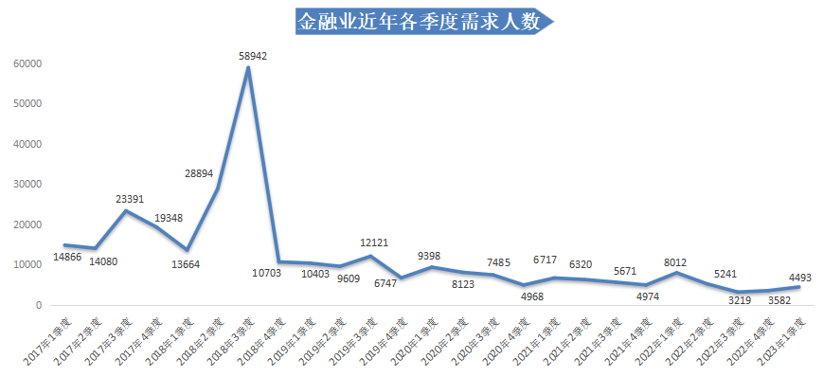
（三）文化、体育和娱乐业
2023年第一季度，广西人才网中文化、体育和娱乐业需求人才数为1691人，比上年同期的4851人减少3160人，同比下滑65.14%。其中，文化艺术行业人才需求的减少是导致文化、体育和娱乐业人才需求大幅下滑的主要原因，其需求人才数502人，与上年同期相比减少1878人，同比降幅为78.91%。
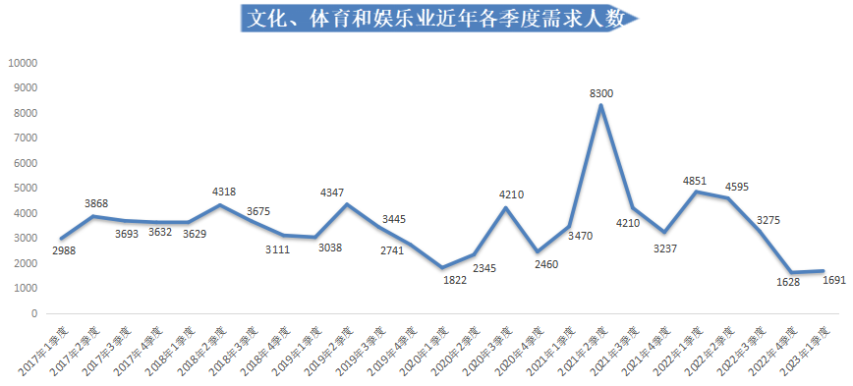
（四）建筑业
2023年第一季度，广西人才网中建筑业的需求人才数为9110人，与上年同期的11202人相比减少了2092人，同比下滑18.68%。其中，建筑装饰（装修、装潢、清理等）、房屋和土木工程建筑、建筑安装等行业人才需求与上年同期相比分别减少1124人、329人和216人，降幅分别为47.85%、8.41%和15.12%。
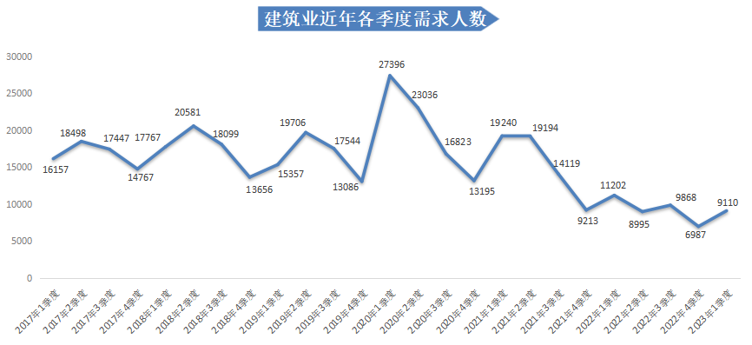
（五）教育业
近两年，广西人才网中教育业人才需求量持续下跌。2023年第一季度，广西人才网中教育业需求人才数为3197人，与上年同期的5253人相比减少2056人，同比下滑39.14%。
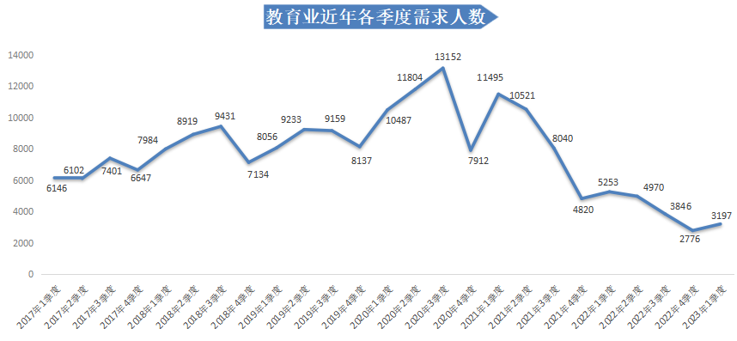
（六）租赁和商务服务业
2023年第一季度，广西人才网中租赁和商务服务业的人才需求同比增长量位居榜首，其需求人才数为24137人，与上年同期的14590人相比增加9547人，同比增长65.44%，环比增长95.13%。
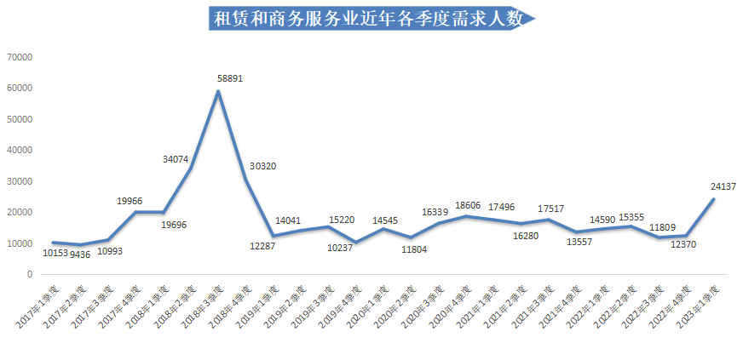
从细分行业看，职业中介服务行业是租赁和商务服务业人才需求的主要增长点，其需求人才数为8539人，比上年同期增加5720人，同比增长202.91%，环比增长114.93%。
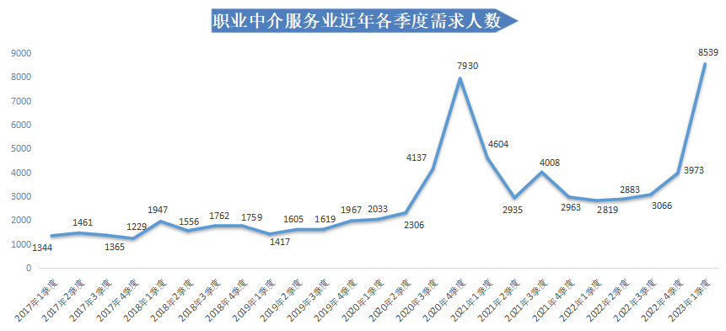
（七）居民服务和其他服务业
2023年第一季度，广西人才网中居民服务和其他服务业需求人才数大幅回升，为8104人，与上年同期的3200人相比增加4904人，同比增长153.25%，环比增长394.45%。
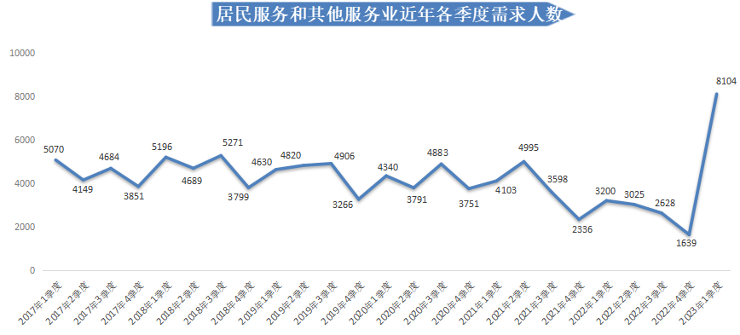
（八）制造业
2023年第一季度，制造业需求人才数为27501人，比上年同期的24728人增加2773人，同比增长11.21%，环比增长127.71%。其中，工艺品及其他制造行业的人才需求量回升较明显，需求人才数为8130人，与上年同期相比增加7903人，同比增长3481.50%，环比增长677.25%。
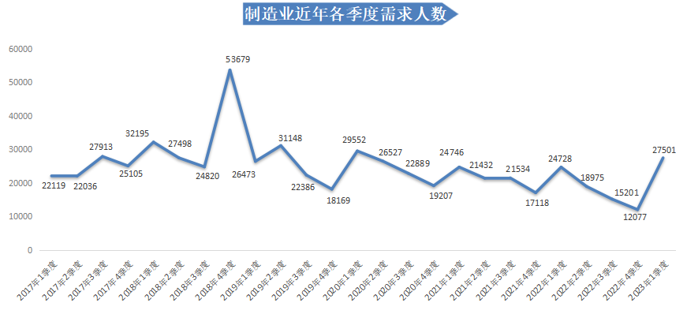
四、职位供需分布特点
（一）七成职位类别的人才需求出现同比下滑，技工类等职位逆势增长
2023年第一季度，在主要职位类别中，有七成职位类别的人才需求出现同比下滑。其中，销售类、IT/技术类（包含IT技术/项目管理类、前后端开发类、人工智能/算法类等九类职位，详见附表1，下同）、商场/超市/零售类等职位类型的人才需求减少量排名前三，销售类职位的人才需求量减少最多，需求人才数为10816人，比上年同期减少6328人，同比下滑36.91%；IT/技术类职位需求人才数为2332人，比上年同期减少1848人，同比下滑44.21%；商场/超市/零售类职位需求人才数为1693人，比上年同期减少1697人，同比下滑50.06%。
另外，本季度仍有16个职位类别实现增长，其中增长较大的职位类别是技工类，需求人才数为24465人，比上年同期增加19578人，同比增长400.61%。
需求人才数前十名见下图：
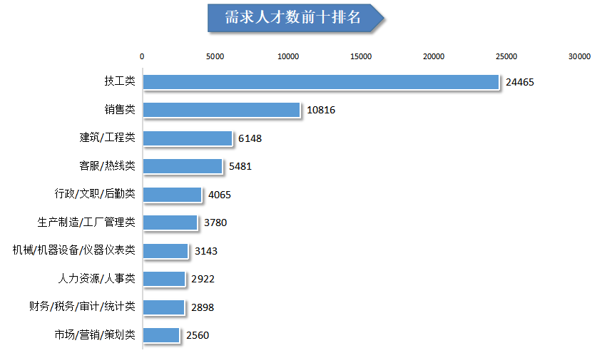
1.销售类职位人才需求维持在1万人以上
2023年第一季度，广西人才网中销售类职位需求人才数为10816人，比上年同期的17144人减少6328人，同比下滑36.91%。在该类职位类型中，销售经理/主任、客户经理、推销员/业务员等职位的人才需求量减少较多，均超过1000人，这三个职位需求人才数分别为1136人、658人和1315人，与上年同期相比分别减少1203人、1106人和1083人，同比降幅分别为51.43%、62.70%和45.16%。
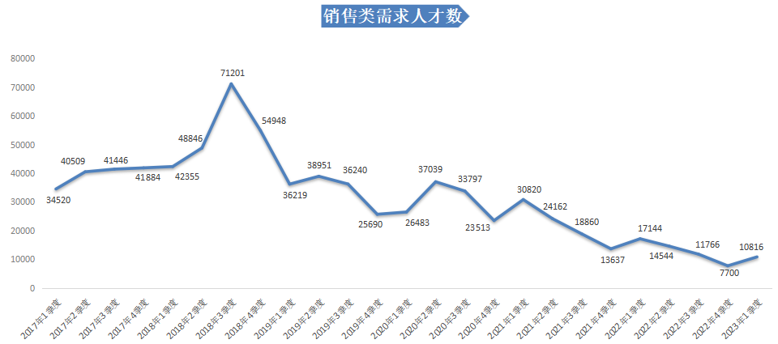
2.IT/技术类职位人才需求跌破新低
2023年第一季度，广西人才网中IT/技术类职位（包含IT技术/项目管理类、前后端开发类、人工智能/算法类等九类职位，详见附表1，下同）的需求人才数为2332人，与上年同期的4180人相比减少1848人，同比下滑44.21%。其中，IT/技术类职位的人才需求主要受售前/售后/技术支持类、后端开发类等职位的影响，这两个职位的需求人才数分别为952人和296人，分别比上年同期减少814人和617人，降幅为46.09%和67.58%。
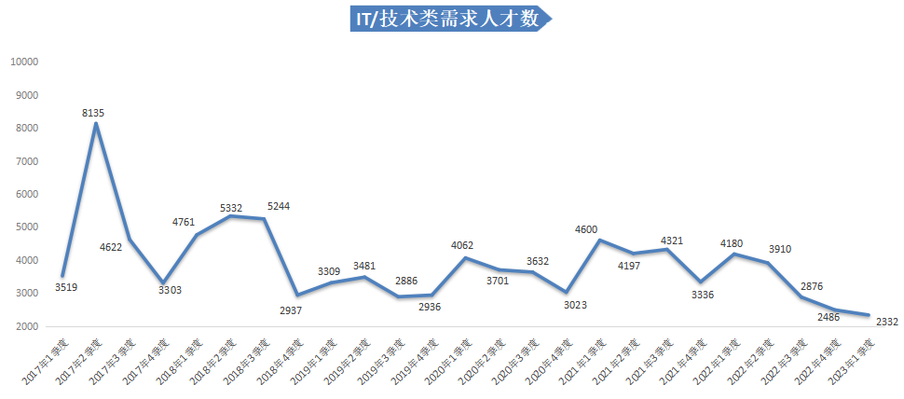
3.商场/超市/零售类职位人才需求较低迷
2023年第一季度，广西人才网中商场/超市/零售类职位的需求人才数为1693人，比上年同期的3390人减少1697人，同比下滑50.06%。其中，店员/营业员/促销员/导购员职位人才需求的减少是导致商场/超市/零售类职位人才需求同比大幅下滑的主要原因，其需求人才数为893人，比上年同期减少1095人，降幅为55.08%。
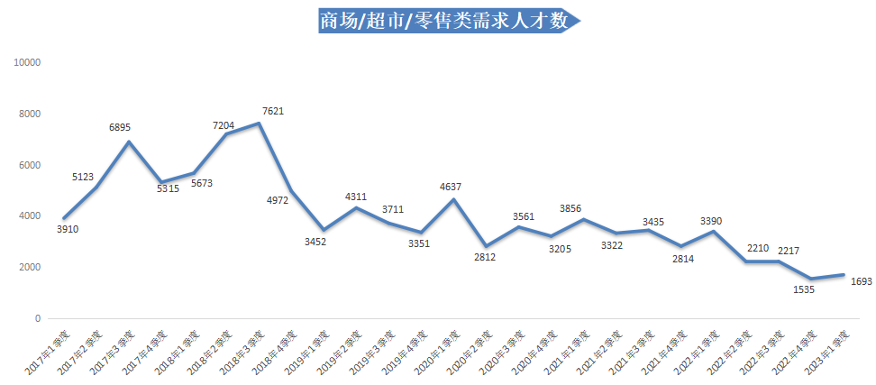
4.传统管理类职位人才需求同比下滑
2023年第一季度，广西人才网中传统管理类职位（包含行政/文职/后勤类、人力资源/人事类、财务/税务/审计/统计类职位，下同）人才需求量为9885人，比上年同期的11638人减少1753人，同比下滑15.06%。其中，行政/文职/后勤类、财务/税务/审计/统计类职位需求人才数分别为4065人、2898人，与上年同期相比分别减少了1336人和1129人，同比降幅分别为24.74%和28.04%；人力资源/人事类职位需求人才数为2922人，比上年同期增加712人，同比增长32.22%。
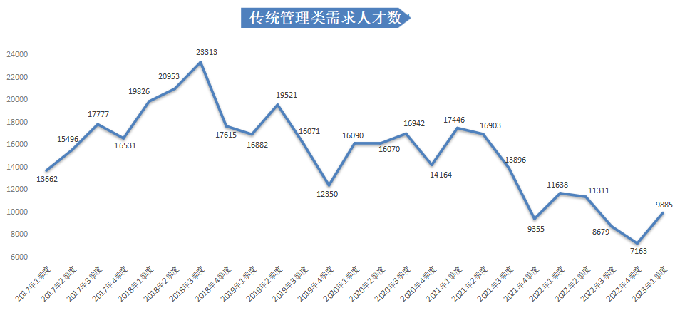
5.文教/科研类职位人才需求同比大幅下滑
2023年第一季度，广西人才网中文教/科研类职位需求人才数为1718人，与上年同期的3377人相比减少1659人，降幅为49.13%。在该类职位类型中，有将近六成职位的人才需求出现下滑，其中人才需求减少量排名前三的分别为招生/就业服务人员、学前教育教师、中小学数学/物理/化学教师等职位，需求人才数分别为159人、156人和74人，比上年同期减少466人、298人和197人，降幅分别为74.56%、65.64%和72.69%。
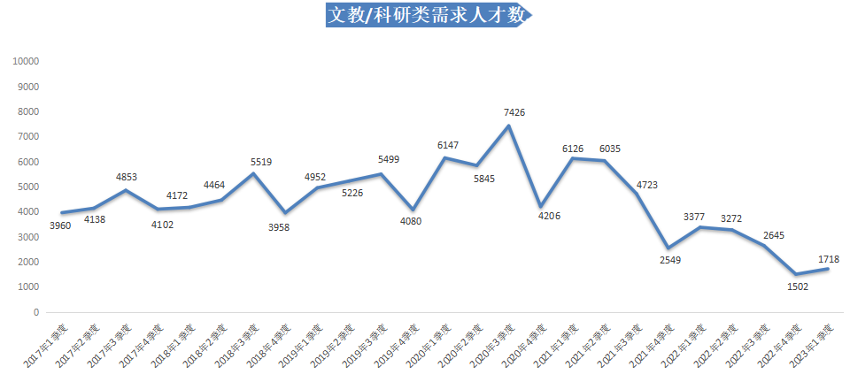
6.交通运输类职位人才需求创历史新高
2023年第一季度，广西人才网中交通运输类职位的需求人才数为1689人，比上年同期的757人增加932人，同比增长123.12%，环比增长101.79%。其中，安检员职位是交通运输类职位人才需求的主要增长点，需求人才数为683人，与上年同期及上季度相比均增长超过600人。
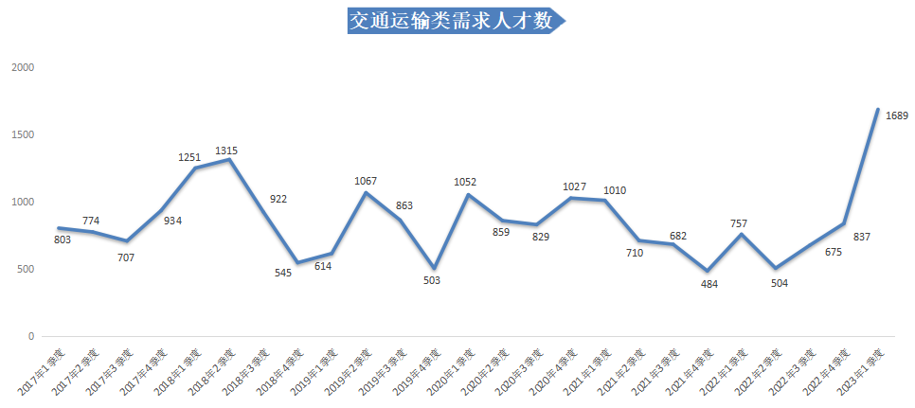
7.技工类职位人才需求突破性增长，需求量位居榜首
2023年第一季度，广西人才网中技工类职位的需求人才数首次突破2万人，达到24465人，比上年同期的4887人增加19578人，同比增长400.61%，环比增长720.97%。其中，普工/杂工职位是技工类职位人才需求的主要增长点，需求人才数为14398人，与上年同期相比增加12738人，同比涨幅为767.35%，环比涨幅为1547.37%。
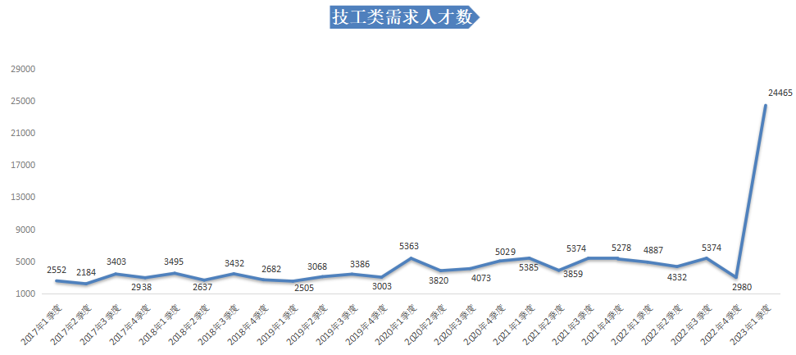
（二）人才供应量保持增长，稳居高位
2023年第一季度，在主要职位类别中，有超过八成职位类型的人才供应量实现同比增长。人才供应同比增长量最大的职位类型是行政/文职/后勤类，该职位类型的人才供应量为50649人，与上年同期相比增加7282人，同比增长16.79%。
求职人才数前十名见下图：
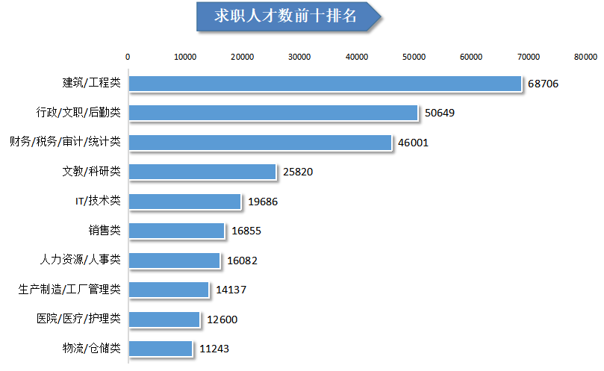
1.建筑/工程类职位人才供应量维持高位
2023年第一季度，广西人才网中建筑/工程类职位的求职人才数为68706人，与上年同期的62747人相比增加5959人，同比增长9.50%。
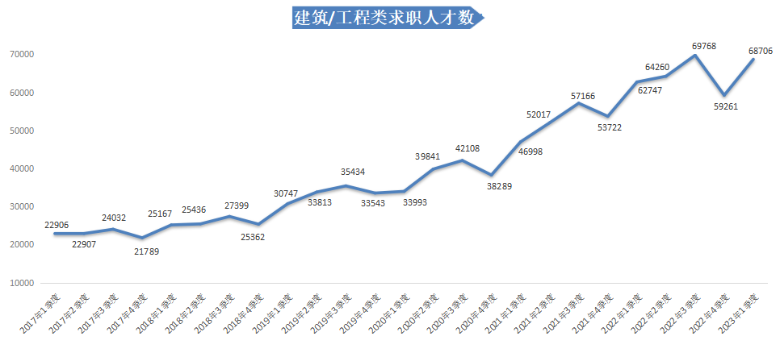
2. IT/技术类职位人才供应量同比大幅增长
2023年第一季度，广西人才网中IT/技术类职位（包含IT技术/项目管理类、前后端开发类、人工智能/算法类等九类职位，详见附表1，下同）的求职人才数为19686人，与上年同期的16021人相比增加3665人，同比增长22.88%。其中，运维/质量管理类、前端开发类、后端开发类等职位的求职人才数增长较多，分别比上年同期增加1020人、904人和686人，涨幅分别为36.53%、94.96%和16.18%。
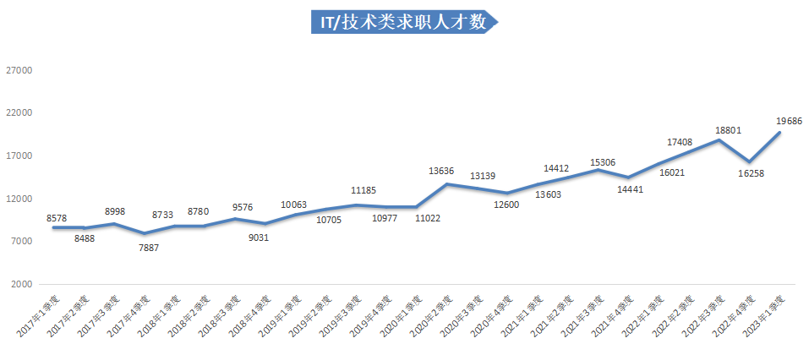
3.传统管理类职位人才供应量同比增长明显
2023年第一季度，广西人才网中传统管理类职位（包含行政/文职/后勤类、人力资源/人事类、财务/税务/审计/统计类职位，下同）的求职人才数达112732人，与上年同期的100880人相比增加11852人，同比增长11.75%。其中，行政/文职/后勤类、财务/税务/审计/统计类、人力资源/人事类职位的求职人才数分别为50649人、46001人和16082人，与上年同期相比分别增加了7282人、3818人和752人，涨幅分别为16.79%、9.05%和4.91%。
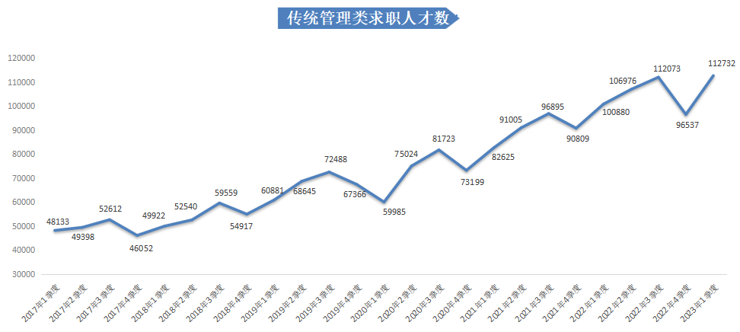
4.文教/科研类职位人才供应量实现增长
2023年第一季度，广西人才网中文教/科研类职位的求职人才数为25820人，与上年同期的22590人相比增加3230人，同比增长14.30%。
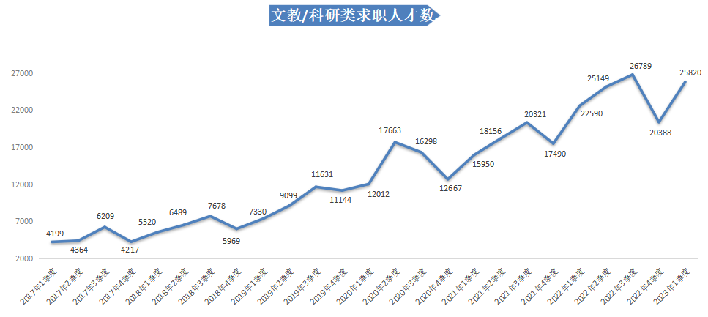
5.生产制造/工厂管理类职位人才供应量创历史新高
2023年第一季度，广西人才网中生产制造/工厂管理类职位的人才能供应量突破新高，求职人才数为14137人，与上年同期的11212人相比增加2925人，同比增长26.09%。
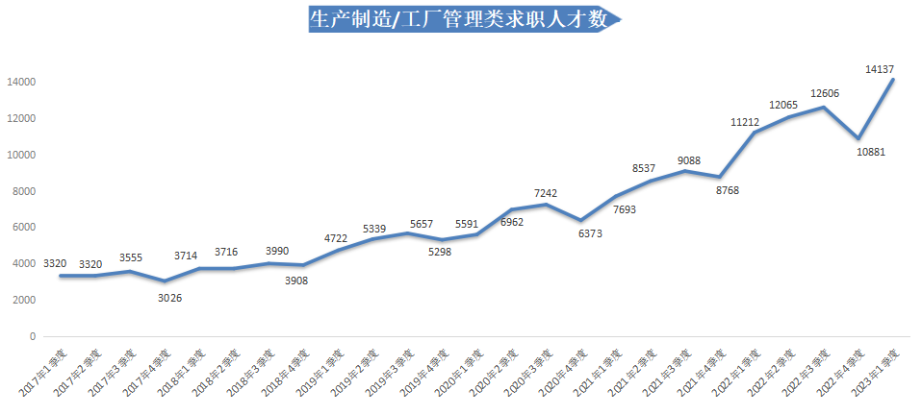
6.技工类职位人才供应量持续攀升
2023年第一季度，广西人才网中技工类职位的人才能供应量持续高涨，求职人才数为8693人，与上年同期的6522人相比增加2171人，同比增长33.29%，环比增长27.17%。
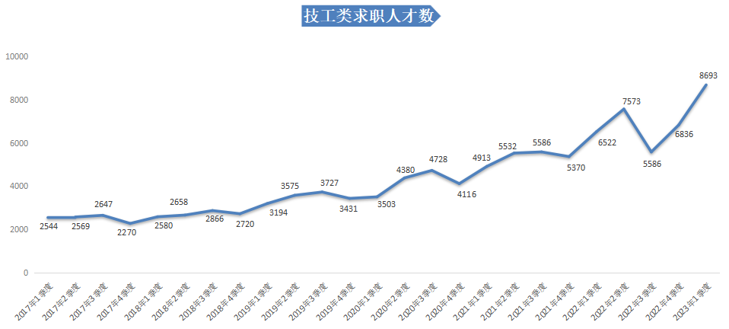
（三）总体就业竞争压力较大，职位类别供需不均衡
2023年第一季度广西人才网总人才供求比为4.33，同比增加0.48。同时，各种类别职位供需不均衡，结构性矛盾仍较明显。
1.职位人才竞争情况
2023年第一季度，广西人才网中人才供求比排名前十位职位类别的需求人才数为6031人，占比为6.59%，而求职人才数达到100387人，占比为20.90%，合计人才供求比为16.65。文字媒体/写作类、手机/通信/硬件类、化工类等职位均超过20人竞争1个岗位，人才供求比分别达到34.69、29.77和21.57。
职位大类人才供求比前十位见下图：
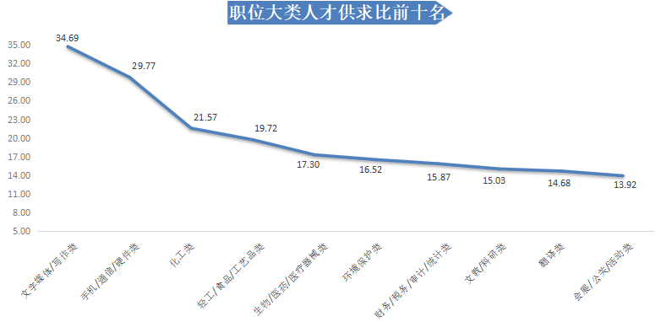
从具体职位看，在人才需求量具有一定规模的职位人才竞争激烈程度的前二十名具体职位中，最高供求比高达15.95，超过15人竞争1个岗位，第二十名的职位也超过1个人竞争1个岗位。
具体职位人才供求比前二十位见下图：
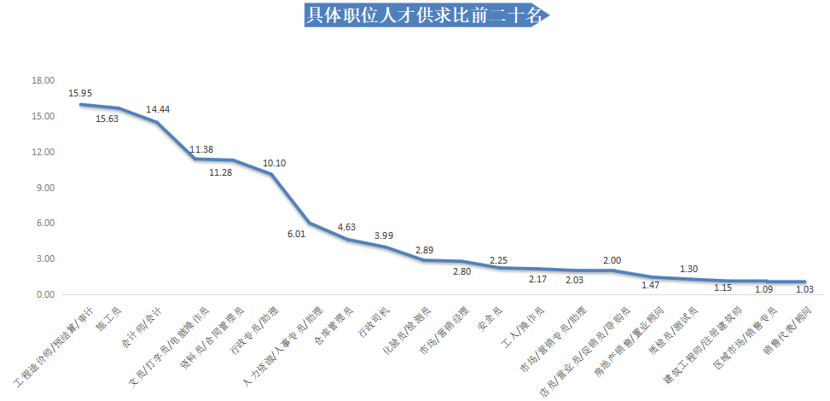
2.职位人才紧缺情况
从主要职位大类看，2023年第一季度，广西人才网中仅有技工类、服装/纺织/皮革类的人才供求比小于1.00，分别为0.36和0.97。
职位大类人才供求比后十位见下图：
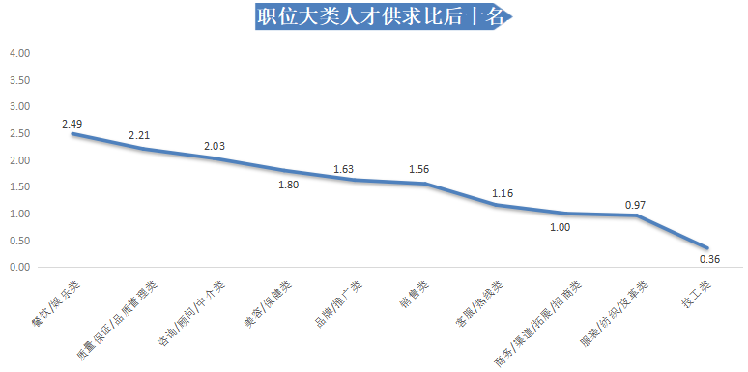
在具体职位中，部分职位仍存在一定的人才缺口。从用人单位最急需人才的前二十名具体职位排名可看到，有五成的职位与技工类挂钩，其中普工/杂工职位人才缺口较大，超过1万人，达到10324人；有将近四成的职位与业务挂钩，客服专员/助理（非技术）职位人才缺口为2374人，另外，主播职位人才缺口也达到315人。
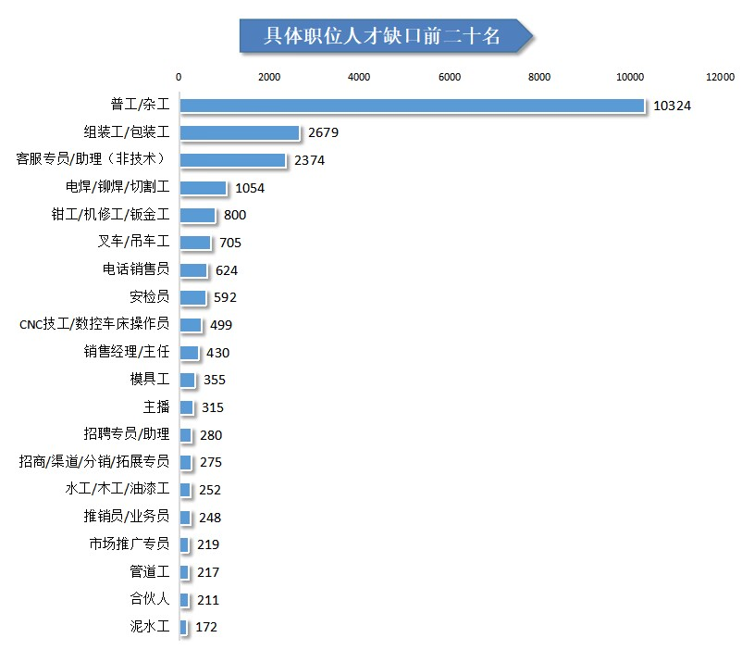

附表1：

2023年第一季度主要职位类别人才供求情况表
序号 | 职位类别 | 求职  人才数 | 需求  人才数 | 人才  供求比 | 求职人才数增长率 | 需求人才  数增长率 | 人才供求比增长量
1 | 农林渔牧类 | 3211 | 536 | 5.99 | 54.67% | -2.37% | 2.21
2 | 高级管理类 | 5363 | 1444 | 3.71 | 9.88% | 41.57% | -1.07
3 | 人力资源/人事类 | 16082 | 2922 | 5.50 | 4.91% | 32.22% | -1.43
4 | 行政/文职/后勤类 | 50649 | 4065 | 12.46 | 16.79% | -24.74% | 4.43
5 | 财务/税务/审计/统计类 | 46001 | 2898 | 15.87 | 9.05% | -28.04% | 5.40
6 | 生产制造/工厂管理类 | 14137 | 3780 | 3.74 | 26.09% | -18.11% | 1.31
7 | 质量保证/品质管理类 | 4813 | 2177 | 2.21 | 31.65% | 17.74% | 0.23
8 | 采购类 | 3417 | 375 | 9.11 | 7.35% | -29.51% | 3.13
9 | 市场/营销/策划类 | 10134 | 2560 | 3.96 | 1.66% | -12.69% | 0.56
10 | 品牌/推广类 | 1426 | 876 | 1.63 | -0.28% | -44.91% | 0.73
11 | 商务/渠道/拓展/招商类 | 874 | 873 | 1.00 | 11.91% | -33.71% | 0.41
12 | 销售类 | 16855 | 10816 | 1.56 | -7.68% | -36.91% | 0.49
13 | 客服/热线类 | 6377 | 5481 | 1.16 | 4.83% | 9.42% | -0.05
14 | 电力/能源类 | 5897 | 591 | 9.98 | 21.11% | -3.27% | 2.01
15 | 矿产/测绘类 | 1647 | 206 | 8.00 | 17.81% | -47.45% | 4.43
16 | 机械/机器设备/仪器仪表类 | 8233 | 3143 | 2.62 | 13.54% | -18.76% | 0.75
17 | 化工类 | 4508 | 209 | 21.57 | 21.90% | -27.93% | 8.82
18 | 生物/医药/医疗器械类 | 7507 | 434 | 17.30 | 23.63% | -22.50% | 6.45
19 | 汽车4S/维修/驾培类 | 2863 | 361 | 7.93 | -3.70% | -37.97% | 2.82
20 | 轻工/食品/工艺品类 | 1952 | 99 | 19.72 | 36.31% | -32.65% | 9.98
21 | 服装/纺织/皮革类 | 140 | 145 | 0.97 | -2.78% | -46.30% | 0.43
22 | IT/技术类 | 19686 | 2332 | 8.44 | 22.88% | -44.21% | 4.61
 | IT技术/项目管理类 | 2112 | 218 | 9.69 | 21.45% | -39.78% | 4.88
 | 后端开发类 | 4927 | 296 | 16.65 | 16.18% | -67.58% | 12.00
 | 前端开发类 | 1856 | 99 | 18.75 | 94.96% | -13.91% | 10.47
 | 移动开发类 | 515 | 34 | 15.15 | -1.72% | -12.82% | 1.71
 | 人工智能/算法类 | 152 | 28 | 5.43 | 117.14% | -70.21% | 4.68
 | 测试类 | 1514 | 133 | 11.38 | 40.58% | -15.29% | 4.52
 | 运维/质量管理类 | 3812 | 480 | 7.94 | 36.53% | -23.93% | 3.52
 | 售前/售后/技术支持类 | 3765 | 952 | 3.95 | -5.90% | -46.09% | 1.69
 | 数据/分析类 | 1033 | 92 | 11.23 | 65.28% | -10.68% | 5.16
23 | 互联网/产品类 | 473 | 77 | 6.14 | 25.46% | 175.00% | -7.32
 | 互联网产品经理类 | 399 | 64 | 6.23 | 19.10% | 137.04% | -6.17
 | 非互联网产品经理类 | 74 | 13 | 5.69 | 76.19% | 1200.00% | -36.31
24 | 设计类 | 7911 | 712 | 11.11 | 13.18% | -49.11% | 6.11
 | 视觉/交互设计类 | 1188 | 107 | 11.10 | 41.77% | -44.56% | 6.76
 | 动画/动效设计类 | 70 | 0 | #DIV/0! | 366.67% | -100.00% | ——
 | 艺术/美术设计类 | 4975 | 404 | 12.31 | -1.21% | -52.30% | 6.37
 | 建筑装饰/室内设计类 | 1507 | 186 | 8.10 | 53.46% | -25.90% | 4.19
 | 工业设计类 | 171 | 15 | 11.40 | 43.70% | -85.98% | 10.29
25 | 主播/运营类 | 9113 | 2303 | 3.96 | 21.33% | 2.13% | 0.63
 | 运营管理类 | 315 | 113 | 2.79 | 370.15% | 2160.00% | -10.61
 | 网络/互联网运营类 | 2356 | 550 | 4.28 | -4.38% | -2.65% | -0.08
 | 新媒体运营类 | 2136 | 441 | 4.84 | 31.04% | 3.76% | 1.01
 | 电子商务运营类 | 3213 | 335 | 9.59 | 5.03% | -35.33% | 3.69
 | 主播/视频类 | 1093 | 864 | 1.27 | 275.60% | 16.44% | 0.87
26 | 手机/通信/硬件类 | 5745 | 193 | 29.77 | 4.51% | -58.85% | 18.05
27 | 电子/电器类 | 4253 | 1066 | 3.99 | 15.70% | -30.55% | 1.59
28 | 技工类 | 8693 | 24465 | 0.36 | 33.29% | 400.61% | -0.98
29 | 建筑/工程类 | 68706 | 6148 | 11.18 | 9.50% | -20.07% | 3.02
30 | 房地产开发/经济/中介类 | 7294 | 1494 | 4.88 | -18.23% | 32.56% | -3.03
31 | 物业管理类 | 5995 | 919 | 6.52 | 12.62% | -5.06% | 1.02
32 | 贸易/进出口类 | 3927 | 315 | 12.47 | 14.09% | 45.83% | -3.47
33 | 物流/仓储类 | 11243 | 1961 | 5.73 | 18.10% | 22.41% | -0.21
34 | 交通运输类 | 6559 | 1689 | 3.88 | 21.76% | 123.12% | -3.23
35 | 证券/期货/基金/信托类 | 1960 | 704 | 2.78 | 0.51% | 25.04% | -0.68
36 | 投融资/信贷类 | 1006 | 257 | 3.91 | 22.09% | -8.21% | 0.97
37 | 银行类 | 4587 | 882 | 5.20 | 0.88% | -4.55% | 0.28
38 | 保险类 | 2367 | 890 | 2.66 | 4.60% | -40.27% | 1.14
39 | 广告类 | 2274 | 280 | 8.12 | 2.20% | 12.45% | -0.81
40 | 会展/公关/活动类 | 1281 | 92 | 13.92 | 0.08% | -20.00% | 2.79
41 | 影视类 | 2424 | 445 | 5.45 | 2.58% | -68.37% | 3.77
42 | 文字媒体/写作类 | 2498 | 72 | 34.69 | 4.21% | -66.04% | 23.39
43 | 出版/印刷类 | 364 | 50 | 7.28 | -10.78% | -56.52% | 3.73
44 | 商场/超市/零售类 | 6064 | 1693 | 3.58 | -4.11% | -50.06% | 1.72
45 | 餐饮/娱乐类 | 4816 | 1934 | 2.49 | 11.30% | -6.88% | 0.41
46 | 酒店/旅游类 | 3713 | 670 | 5.54 | 2.12% | 52.27% | -2.72
47 | 美容/保健类 | 989 | 548 | 1.80 | -0.80% | -47.71% | 0.85
48 | 翻译类 | 1160 | 79 | 14.68 | -1.36% | 21.54% | -3.41
49 | 法律/法务/合规类 | 3755 | 701 | 5.36 | 16.07% | 26.53% | -0.48
50 | 咨询/顾问/中介类 | 1143 | 562 | 2.03 | 1.96% | -13.41% | 0.31
51 | 培训类 | 2078 | 221 | 9.40 | -13.34% | -58.46% | 4.90
52 | 医院/医疗/护理类 | 12600 | 1375 | 9.16 | 19.00% | -34.15% | 4.09
53 | 文教/科研类 | 25820 | 1718 | 15.03 | 14.30% | -49.13% | 8.34
54 | 环境保护类 | 3915 | 237 | 16.52 | 28.19% | -50.52% | 10.14
55 | 其他职位 | 23870 | 9882 | 2.42 | -5.78% | -9.98% | 0.11
总计 |  | 480368 | 110957 | 4.33 | 10.37% | -1.86% | 0.48

中国广西人才市场
广西人才网
二〇二三年五月十六日
备注：广西人才网（原广西人才网联系统）是以广西人才网为数据库管理中心，整合柳州、桂林、梧州、北海、防城港、钦州、贵港、玉林、百色、贺州、河池、来宾、崇左等市级网站，形成数据库共享、服务内容和服务标准统一、基本覆盖广西全区范围的人才供求信息网络服务系统，在广西网上人才交流业务领域具有一定代表性。

